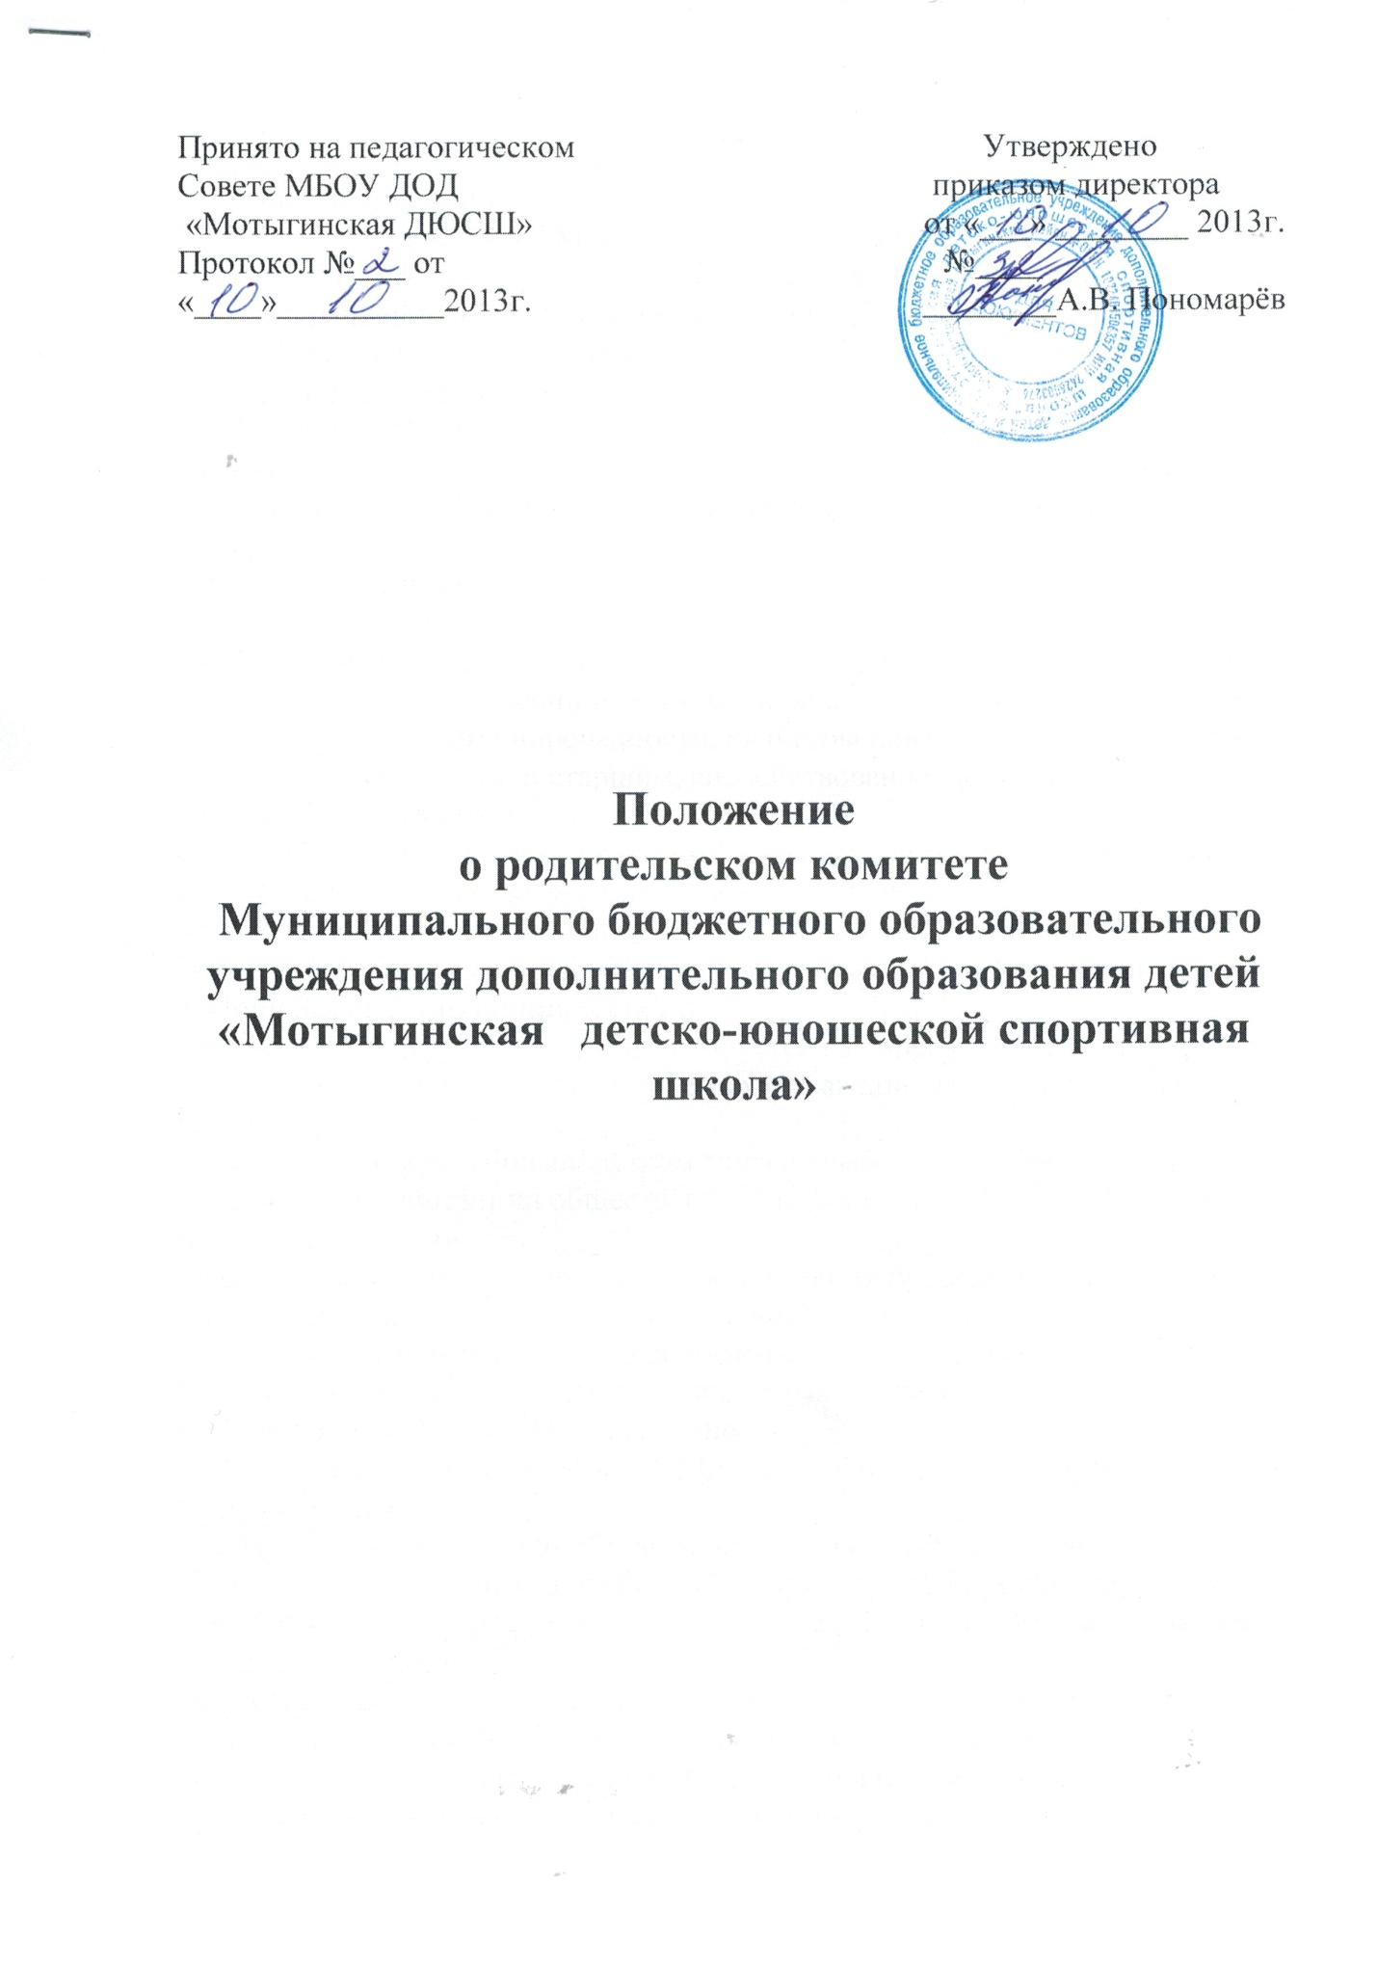

1. Общие положения
1.1 Родительский комитет МБОУ ДОД «Мотыгинская ДЮСШ» является общественным органом управления и работает в тесном контакте с администрацией и общественными органами управления учреждения, действует в соответствии с Уставом спортивной школы и действующим законодательством РФ.
1.2 Родительский комитет создается с целью оказания помощи педагогическому коллективу в организации образовательного процесса, досугового времени учащихся и социальной защиты воспитанников учреждения.
2. Основные задачи:
- укрепление связи семьи и школы в целях обеспечения единства воспитательного воздействия на детей и повышения его результативности;
- формирование у воспитанников уважительного отношения к окружающим, сознательной дисциплинированности, культуры поведения, уважительного отношения к родителям и старшим, способствование достижению высоких спортивных результатов;
- привлечение родителей к активному участию в жизни школы, организация совместного проведения спортивных и культурных мероприятий;
-оказание помощи в осуществлении дополнительного образования и укрепление хозяйственной и учебно-материальной базы Учреждения.
3. Порядок формирования и состав
- родительский комитет школы формируется на собрании родительского актива из представителей, делегируемых от каждой группы, сроком на один год.
- из состава комитета большинством голосов выбирается председатель. Председатель работает на общественных началах и ведет всю документацию родительского комитета.
- родительский комитет принимает свои решения простым большинством голосов при наличии на заседании не менее половины членов комитета.
- решения родительского комитета носят рекомендательный характер с обязательным рассмотрением их администрацией школы.
4. Полномочия. Права. Ответственность.
4.1 Родительский комитет МБОУ ДОД «Мотыгинская ДЮСШ» имеет следующие полномочия:
- содействует обеспечению оптимальных условий для организации образовательного процесса (оказывает помощь в части приобретения инвентаря, подготовки к соревнованиям и выездам на соревнования, выездам на оздоровительный отдых);
- проводит разъяснительную и консультативную работу среди родителей (законных представителей) учащихся об их правах и обязанностях;
- оказывает содействие в проведении общешкольных мероприятий;
- участвует в подготовке учреждения к новому учебному году;
- совместно с администрацией учреждения контролирует качество медицинского обслуживания;
- оказывает помощь администрации учреждения в организации и проведении общешкольных родительских собраний;
- рассматривает обращения в свой адрес, а также обращения по вопросам, отнесенным настоящим положением к компетенции Комитета, по поручению руководителя учреждения;
- обсуждает локальные акты учреждения по вопросам, входящим в компетенцию Комитета;
- принимает участие в организации безопасных условий осуществления учебно-тренировочного процесса, соблюдения санитарно-гигиенических правил и норм;
- взаимодействует с педагогическим коллективом учреждения по вопросам профилактики правонарушений, безнадзорности и беспризорности среди несовершеннолетних учащихся;
- взаимодействует с другими органами самоуправления учреждения.
4.2 Родительский комитет МБОУ ДОД «Мотыгинская ДЮСШ» может рассмотреть и другие вопросы жизнедеятельности Школы, выходящие за рамки его полномочий, если уполномоченные на то лица или органы передадут ему данные полномочия.
4.3 В соответствии с компетенцией, установленной настоящим Положением, Комитет имеет право:
- вносить предложения администрации, органам самоуправления учреждения и получать информацию о результатах их рассмотрения;
- заслушивать и получать информацию от администрации учреждения, его органов самоуправления;
- привлекать спонсорские целевые средства и добровольные пожертвования (данные средства перечисляются на внебюджетный счет учреждения и расходуются на уставные цели учреждения);
- вызывать на свои заседания родителей (законных представителей) учащихся;
- принимать участие в обсуждении локальных актов учреждения;
- поощрять родителей (законных представителей) учащихся за активную работу в Комитете, оказание помощи в проведении общешкольных мероприятий и т. д.;
- организовывать постоянные или временные комиссии под руководством членов Комитета для исполнения своих функций;
- председатель Комитета может присутствовать (с последующим информированием Комитета) на отдельных заседаниях педагогического совета, других органов самоуправления по вопросам, относящимся к компетенции Комитета;
4.4 Ответственность родителей, родительского комитета.
Родители (законные представители) воспитанников несут финансовую ответственность за:
- порчу их детьми учебного оборудования, инвентаря и другого имущества школы;
- установление взаимопонимания между администрацией школы и родителями (законными представителями) обучающихся в вопросах спортивного, семейного и общественного воспитания;
- бездействие отдельных членов Комитета или всего Комитета;
Родительский комитет должен своевременно и в полной мере доносить до родителей позицию администрации, а так же информацию по текущим и планируемым мероприятиям и делам школы.
Члены комитета, не принимающие участия в его работе, по представлению председателя комитета могут быть отозваны избирателями.
5. Порядок работы
5.1 Родительский комитет МБОУ ДОД «Мотыгинская ДЮСШ» собирается на заседания не реже одного раза в квартал.
5.2 Заседание считается правомочным, если на его заседании присутствует 2/3 численного состава членов родительского комитета.
5.3 Решения родительского комитета принимаются простым большинством голосов. При равенстве голосов, решающим считается голос председателя родительского комитета.
5.4 Заседание родительского комитета ведет, как правило, председатель родительского комитета. Председатель родительского ведет всю документацию и сдает ее в архив по завершению работы родительского комитета.
5.5 При рассмотрении вопросов, связанных с воспитанниками учреждения, присутствие их родителей (законных представителей) на заседании родительского комитета обязательно.
5.6 Решения родительского комитета, принятые в пределах его полномочий и в соответствии с законодательством, являются рекомендательными и доводятся до сведения администрации.
5.7 Администрация МБОУ ДОД «Мотыгинская ДЮСШ» в месячный срок должна рассмотреть решение родительского комитета и принять по ним соответствующее решение и сообщить о нем родительскому комитету.
6. Документация
6.1 Заседания родительского комитета оформляются протокольно. В протоколах фиксируется ход обсуждения вопросов, предложения и замечания членов родительского комитета. Проколы подписываются председателем родительского комитета.
6.2 Документация родительского комитета постоянно хранится в делах учреждения и передается по акту. В соответствии с установленным порядком документация родительского комитета сдается в архив.

